ĐẠI HỌC QUỐC GIA TP. HỒ CHÍ MINH

**TRƯỜNG ĐẠI HỌC BÁCH KHOA**

**Khoa: Công nghệ thông tin**

**🟋🟋🟋**



**BÁO CÁO**

**Đề tài: Xây dựng ứng dụng chat sử dụng kỹ thuật socket TCP**

**Môn:** Mạng máy tính

**Giảng viên:** Nguyễn Hồng Nam

**Sinh viên thực hiện MSSV**

Nguyễn Hoàng Thanh Long 1833060

Lý Gia Huệ

Nguyễn Ngọc Mai Tâm

Nguyễn Văn Bảo

1. Môi trường phát triển
   1. Ngôn ngữ sử dụng: Java
   2. Các thư viện, phần mềm và công cụ hỗ trợ
      * Java JDK version 8. Link download: <https://www.oracle.com/technetwork/java/javaee/downloads/jdk8-downloads-2133151.html>
      * JavaFX version 8, tích hợp sẵn trong bộ thư viện Java JDK
      * IDE IntelliJ version 2019_1. Link download: <https://www.jetbrains.com/idea/download/#section=windows>
      * Scene Buider version 8.5.0. Link download: <https://gluonhq.com/products/scene-builder/#download>
      * XAMPP version 7.3.4 (sử dụng công cụ quản trị database PHPMyAdmin). Link download: <https://www.apachefriends.org/index.html>
2. Phân tích và thiết kế hệ thống
   1. Sơ đồ use-case

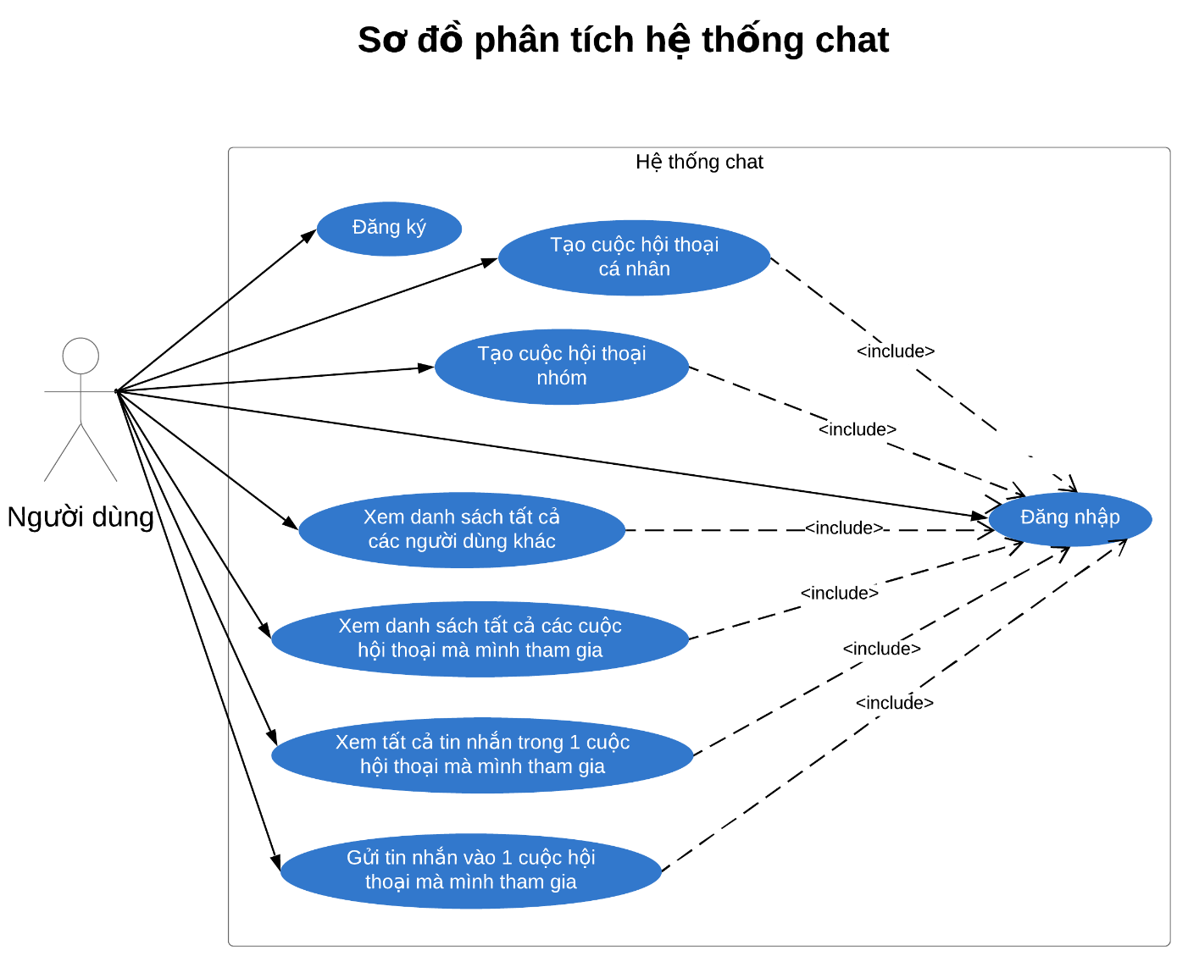

* 1. Sơ đồ database

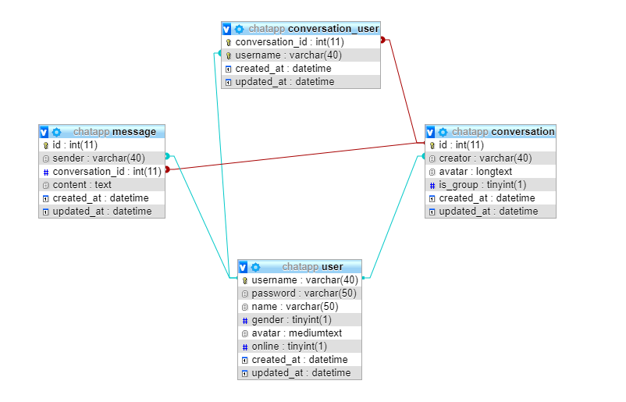

* 1. Thiết kế giao thức trao đổi dữ liệu giữa client và server

